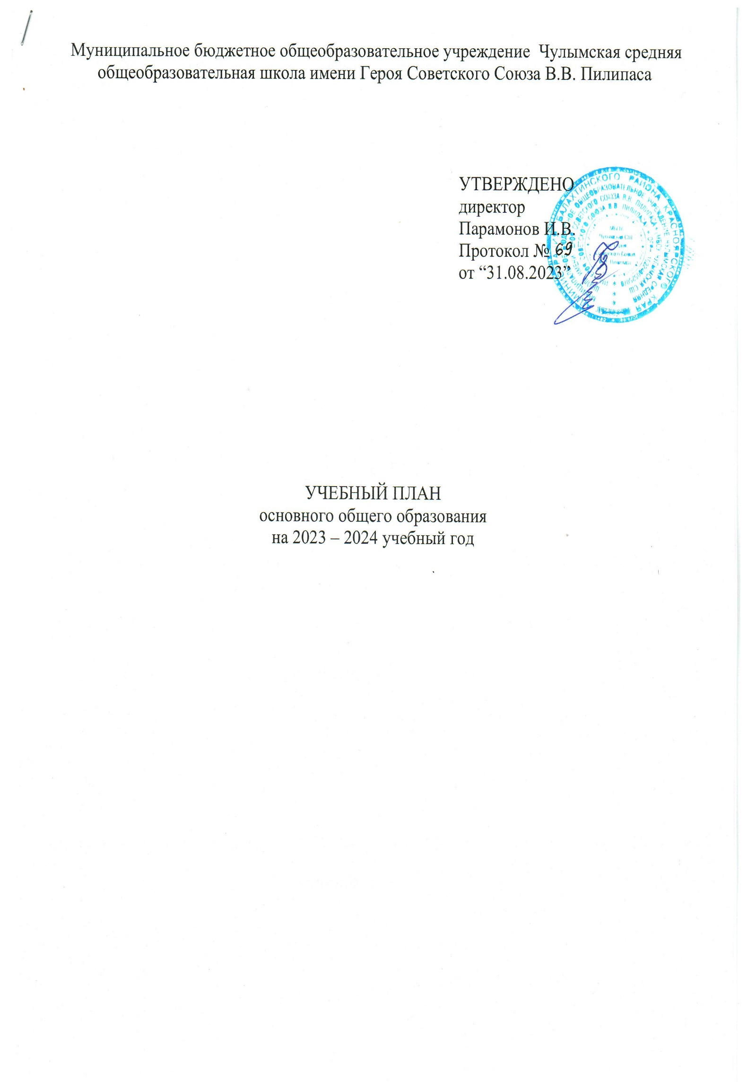ПОЯСНИТЕЛЬНАЯ ЗАПИСКА

Учебный план основного общего образования Муниципальное бюджетное общеобразовательное учреждение Чулымская средняя общеобразовательная школа имени Героя Советского Союза В.В. Пилипаса (далее - учебный план) для 5-9 классов, реализующих основную образовательную программу основного общего образования, соответствующую ФГОС ООО (приказ Министерства просвещения Российской Федерации от 31.05.2021 № 287 «Об утверждении федерального государственного образовательного стандарта основного общего образования»), фиксирует общий объём нагрузки, максимальный объём аудиторной нагрузки обучающихся, состав и структуру предметных областей, распределяет учебное время, отводимое на их освоение по классам и учебным предметам.

Учебный план является частью образовательной программы Муниципальное бюджетное общеобразовательное учреждение Чулымская средняя общеобразовательная школа имени Героя Советского Союза В.В. Пилипаса, разработанной в соответствии с ФГОС основного общего образования, с учетом Федеральной образовательной программой основного общего образования, и обеспечивает выполнение санитарно-эпидемиологических требований СП 2.4.3648-20 и гигиенических нормативов и требований СанПиН 1.2.3685-21.

Учебный год в Муниципальное бюджетное общеобразовательное учреждение Чулымская средняя общеобразовательная школа имени Героя Советского Союза В.В. Пилипаса начинается 01.09.2023 и заканчивается 26.05.2024.

Продолжительность учебного года в 5-9 классах составляет 34 учебные недели.

Учебные занятия для учащихся 5-9 классов проводятся по 5-ти дневной учебной неделе.

Максимальный объем аудиторной нагрузки обучающихся в неделю составляет в 5 классе – 29 часов, в 6 классе – 30 часов, в 7 классе – 32 часа, в 8-9 классах – 33 часа.

Учебный план состоит из двух частей — обязательной части и части, формируемой участниками образовательных отношений. Обязательная часть учебного плана определяет состав учебных предметов обязательных предметных областей. Время, отводимое на часть учебного плана, формируемую участниками образовательных отношений, внутри максимально допустимой недельной нагрузки обучающихся, может быть использовано на проведение учебных занятий, обеспечивающих различные интересы обучающихся.

Учебным планом по «Физической культуре» предусмотрено 2 часа на изучение предмета, в то время как программа рассчитана на 3 часа в неделю, поэтому 3-ий час на реализацию программы осуществляется за счет части учебного плана, формируемой участниками образовательных отношений.

В Муниципальное бюджетное общеобразовательное учреждение Чулымская средняя общеобразовательная школа имени Героя Советского Союза В.В. Пилипаса языком обучения является русский язык.

Учебный план определяет формы проведения промежуточной аттестации в соответствии с ФОП ООО, утвержденной приказом Минпросвещения от 18.05.2023 № 372, и «Положением о формах, периодичности и порядке текущего контроля успеваемости и промежуточной аттестации обучающихся Муниципальное бюджетное общеобразовательное учреждение Чулымская средняя общеобразовательная школа имени Героя Советского Союза В.В. Пилипаса».

Промежуточная оценка является основанием для перевода обучающихся в следующий класс.

Освоение основной образовательной программ основного общего образования завершается итоговой аттестацией.

Нормативный срок освоения основной образовательной программы основного общего образования составляет 5 лет.

УЧЕБНЫЙ ПЛАН

|  |  |  |  |  |  |  |  |
| --- | --- | --- | --- | --- | --- | --- | --- |
| **Предметная область** | **Учебный предмет** | **Количество часов в неделю** | | | | | **Формы промежуточной аттестации** |
| **5** | **6** | **7** | **8** | **9** |
| **Обязательная часть** | | | | | | |  |
| Русский язык и литература | Русский язык | 5 | 6 | 4 | 3 | 3 | Контрольная работа |
| Литература | 3 | 3 | 2 | 2 | 3 | Контрольная работа |
| Иностранные языки | Иностранный язык (английский) | 3 | 3 | 3 | 3 | 3 | Контрольная работа |
| Математика и информатика | Математика | 5 | 5 | 0 | 0 | 0 | Контрольная работа |
| Алгебра | 0 | 0 | 3 | 3 | 3 | Контрольная работа |
| Геометрия | 0 | 0 | 2 | 2 | 2 | Контрольная работа |
| Вероятность и статистика | 0 | 0 | 1 | 1 | 1 | Контрольная работа |
| Информатика | 0 | 0 | 1 | 1 | 1 | Контрольная работа |
| Общественно-научные предметы | История | 2 | 2 | 2 | 2 | 2,5 | Контрольная работа |
| Обществознание | 0 | 1 | 1 | 1 | 1 | Контрольная работа |
| География | 1 | 1 | 2 | 2 | 2 | Контрольная работа |
| Естественно-научные предметы | Физика | 0 | 0 | 2 | 2 | 3 | Контрольная работа |
| Химия | 0 | 0 | 0 | 2 | 2 | Контрольная работа |
| Биология | 1 | 1 | 1 | 2 | 2 | Контрольная работа |
| Искусство | Изобразительное искусство | 1 | 1 | 1 | 0 | 0 | Творческая работа |
| Музыка | 1 | 1 | 1 | 1 | 0 | Творческая работа |
| Технология | Технология | 2 | 2 | 2 | 1 | 1 | Творческая работа |
| Физическая культура и основы безопасности жизнедеятельности | Физическая культура | 2 | 2 | 2 | 2 | 2 | Контрольная работа |
| Основы безопасности жизнедеятельности | 0 | 0 | 0 | 1 | 1 | Контрольная работа |
| Основы духовно-нравственной культуры народов России | Основы духовно-нравственной культуры народов России | 1 | 1 | 0 | 0 | 0 | Контрольная работа |
| Итого | | **27** | **29** | **30** | **31** | **32.5** |  |
| **Часть, формируемая участниками образовательных отношений** | | | | | | |  |
| **Наименование учебного курса** | |  |  |  |  |  |  |
| Физическая культура | | 1 | 1 | 1 | 1 | 0 | Контрольная работа |
| Родное слово | | 1 | 0 | 1 | 1 | 0,5 | Контрольная работа |
| Итого | | **2** | **1** | **2** | **2** | **0,5** |  |
| ИТОГО недельная нагрузка | | **29** | **30** | **32** | **33** | **33** |  |
| Количество учебных недель | | 34 | 34 | 34 | 34 | 34 |  |
| Всего часов в год | | 986 | 1020 | 1088 | 1122 | 1122 |  |

**План внеурочной деятельности (недельный)**

Муниципальное бюджетное общеобразовательное учреждение Чулымская средняя общеобразовательная школа имени Героя Советского Союза В.В. Пилипаса

|  |  |  |  |  |  |
| --- | --- | --- | --- | --- | --- |
| **Учебные курсы** | **Количество часов в неделю** | | | | |
| **5** | **6** | **7** | **8** | **9** |
| Физическая культура | 0 | 0 | 0 | 0 | 1 |
| ИТОГО недельная нагрузка | 0 | 0 | 0 | 0 | 0 |